Pressemitteilung
11. Juli 2019

50 Jahre FOBA: Vom Anwender zum Laser-Produktpionier

Seit seiner Gründung im Jahr 1969 hat sich der Werkzeug- und Maschinenbauer FOBA Laser Marking + Engraving (Alltec GmbH) von einem metallverarbeitenden Betrieb für Formenbau zu einem international führenden Anbieter von Systemlösungen für die industrielle Lasermarkierung entwickelt. Das Jubiläumsjahr bietet Gelegenheit, den Blick auf die Firmengeschichte, aber auch in die Zukunft des international aufgestellten Unternehmens zu richten.

Selmsdorf, Juli 2019 – FOBA wurde im September 1969 in Lüdenscheid als „Formenbau- und Gravieranstalt“ mit 15 Mitarbeitern gegründet. Ausgehend von der mechanischen Gravur hat FOBA seine Technologien zur Kennzeichnung von industriellen Produkten und Bauteilen fortlaufend weiterentwickelt. Basis für FOBAs Expertise in der Entwicklung komplexer Kontrollsysteme bildete die Produktion von Heißkanal-Steuergeräten und anderen elektronischen Komponenten. Als erstes von FOBA entwickeltes Lasersystem wurde im Jahr 1991 ein Nd:YAG-Laser zur Oberflächenmarkierung auf den Markt gebracht.

Die alleinige Ausrichtung auf die Lasertechnologie im Jahr 2001 machte FOBA zu einem der international führenden Anbieter von Markierlasern mit mittlerweile fast 250 Mitarbeitern weltweit. Die Firmengeschichte war und ist bei aller Tradition stets von Innovation und Veränderung gekennzeichnet. Fortlaufende technische Weiterentwicklung der Lasersysteme, mehrfache Umzüge des Firmenstandortes sowie wechselnde Beteiligungsverhältnisse prägten den Laserspezialisten.

2009 übernahm der Lübecker Hersteller von Laserbeschriftungsmaschinen ALLTEC den Lasergravur-Spezialisten FOBA aus Lüdenscheid. Damit gingen zwei Unternehmen, die sich auf das Markieren und Gravieren mit Laser konzentrieren, auch rechtlich gemeinsame Wege – nun im Rahmen der ALLTEC GmbH.

Die seit 50 Jahren etablierte Marke FOBA wurde aber auch nach der Unternehmenskonsolidierung weitergeführt und 2011 durch die Erneuerung und Schärfung des Markenauftritts gestärkt. Seit 2014 befindet sich der alleinige Firmensitz sowie Produktions- und Entwicklungsstandort in Selmsdorf bei Lübeck. Internationaler Service und Vertrieb werden von der Firmenzentrale und den Niederlassungen in den USA (Chicago) und in China (Shanghai) gesteuert.

Die globale Ausrichtung und das Wachstum des Unternehmens werden unterstützt durch die Unternehmenszugehörigkeit zum US-amerikanischen Danaher-Konzern. Als Teil von Danahers Product Identification Platform wird FOBA unter dem Motto „Produkte durch Lasertechnologie zum Leben erwecken“ weiterhin innovative zukunftsfähige Lösungen für die Teile-Direktmarkierung mit Laser entwickeln. Branchenschwerpunkte hierbei liegen vor allem im Bereich der nachhaltigen Kennzeichnung von Automobilbauteilen und Medizintechnikprodukten.

Technologischer Hintergrund:

Die zunächst verwendeten Festkörper- und CO2-Laser wurden 2004 durch den ersten Faserlaser im Produktportfolio von FOBA ergänzt. Ständige Optimierung des Werkstoff- und Technologie-Know-hows machen diese heute zu den leistungsfähigsten Markierlasern. Damit sind FOBAs Systeme in der Lage, praktisch jede Art von Material in hoher Qualität mit dauerhaft haltbaren Zeichen zu beschriften.

FOBA bietet geschlossene Markierarbeitsplätze sowie Systeme für die Integration in Fertigungslinien an, die optional mit in den Markierkopf integriertem Kamerasystem zur automatisierten Teileerkennung und Markierausrichtung ausgestattet werden. Besonderheiten bei FOBAs kameragesteuerten Markiereinheiten sind das ganzheitliche Markierprinzip „HELP“ und IMP (Intelligente Markierpositionierung) zur automatischen Markierausrichtung sowie eine neue Funktion, mit der ohne Teileaufnahmen beschriftet werden kann.

FOBAs Beschriftungslaser, Lasermarkiermaschinen und bildgebende Kennzeichnungsworkflows kommen vor allem in der Automobilzulieferindustrie, Medizintechnik, Elektronik und Kunststoffindustrie sowie im Werkzeug-, Metall- und Formenbau zur Kennzeichnung unzähliger Materialien und Produkte zum Einsatz.

FOBA Laser Marking + Engraving
www.fobalaser.com/de/

Einen Zeitstrahl, der die wichtigsten Stationen der Firmengeschichte darstellt, finden Sie unter: www.fobalaser.com/de/ueber-foba/50-jahre

Bildmaterial zur redaktionellen Verwendung steht zum Download zur Verfügung: https://www.fobalaser.com/de/news-presse/

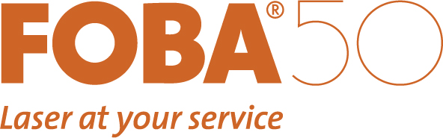

FOBAs Logo wird im Jubiläumsjahr durch die 50 ergänzt, um das 50-jährige Jubiläum durchgängig nach außen darzustellen (Bildrechte: FOBA)
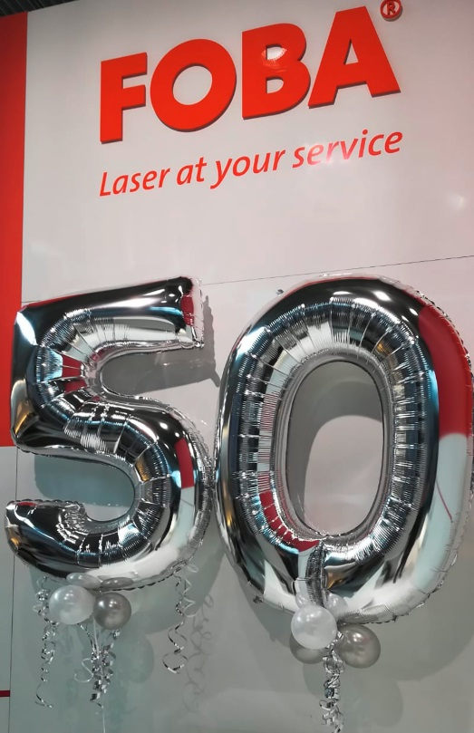

2019 feiert FOBA Laser Marking + Engraving das 50-jährige Firmenjubiläum (Bildrechte: FOBA)

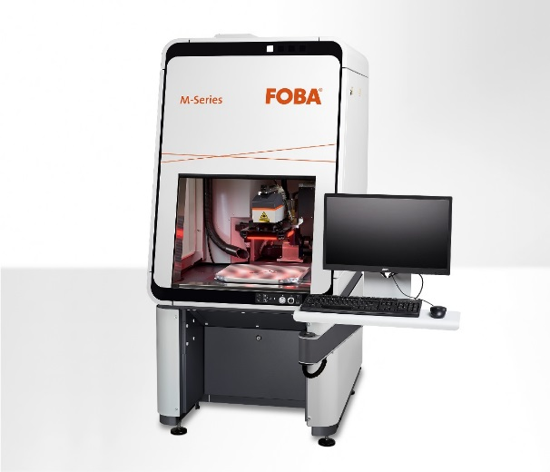

Der Lasermarkierarbeitsplatz FOBA M2000 ist eines der leistungsfähigen Markiersysteme der
FOBA M-Serie (Bildrechte: FOBA)

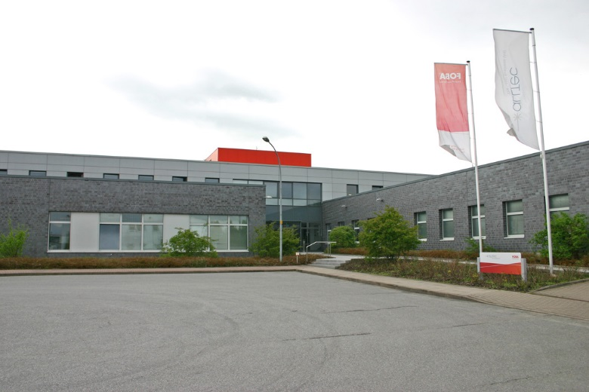

Das Firmengebäude in Selmsdorf bei Lübeck wurde 2001 von der ALLTEC GmbH bezogen, die 2009 mit dem aus Lüdenscheid stammenden Laserspezialisten FOBA fusionierte. Seit Januar 2010 ist Selmsdorf alleiniger Produktionsstandort, seit 2014 alleiniger Firmensitz. (Bildrechte: FOBA)

Weitere Informationen sowie Text- und Bildmaterial erhalten Sie von:
For additional information and to forward reader responses please contact:

Susanne Glinz | Campaign Manager
ALLTEC GmbH | An der Trave 27 – 31 | 23923 Selmsdorf/ Deutschland
Tel.: +49-(0)38823 55-547
susanne.glinz@fobalaser.com | www.fobalaser.com

Über FOBA www.fobalaser.com/de/
Die Alltec GmbH mit ihrer Marke FOBA Laser Marking + Engraving ist einer der führenden Hersteller und Anbieter von innovativen Lasermarkierlösungen. FOBAs Beschriftungslaser, Lasermarkiermaschinen und bildgebende Kennzeichnungsworkflows kommen vor allem in der Automobilzulieferindustrie, Medizintechnik, Elektronik und Kunststoffindustrie sowie im Werkzeug-, Metall- und Formenbau zur Kennzeichnung einer Vielzahl an Materialien und Produkten zum Einsatz. Ein weltweiter Vertrieb sowie internationale Vertriebspartner und Servicestandorte bedienen die globalen Märkte. Seit 2004 gehört Alltec/FOBA mit der Firmenzentrale bei Lübeck nahe Hamburg zur US-amerikanischen Danaher Corporation.

About FOBA www.fobalaser.com
Alltec GmbH with its FOBA Laser Marking + Engraving brand is among the leaders in manufacturing and supplying innovative solutions for laser marking. FOBA`s marking lasers, laser marking workstations and vision assisted laser marking workflows mark a variety of materials and parts not least in the key markets of Automotive and Medical but also in Electronics, Plastics and Tool, Metal and Mold Making. Worldwide sales and service branches serve the most important markets. Since 2004, Alltec/FOBA – headquartered in Selmsdorf/Lübeck near Hamburg – is part of the US-based Danaher Corporation.

